Nr kodu
2009r.

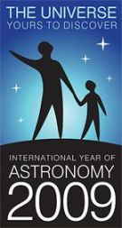
Międzynarodowy Rok Astronomii 2009

Odkryj swój Wszechświat
Organizacja Narodów Zjednoczonych, podczas 62. Zgromadzenia Ogólnego, w grudniu 2007 roku, ogłosiła rok 2009 Międzynarodowym Rokiem Astronomii (MRA2009). Deklaracja została zaproponowana przez Włochy, a inicjatorką MRA2009 jest Międzynarodowa Unia Astronomiczna.
Rok 2009 ma dla astronomii szczególne znaczenie. W tym roku przypada 400 rocznica użycia przez Galileusza lunety do oglądania nieba. Jego obserwacje stanowiły przełom w postrzeganiu i rozumieniu Kosmosu. Od tego czasu każda nowa klasa przyrządów astronomicznych pozwalała na dokonanie przełomowych, fundamentalnych odkryć. Astronomia pozwoliła na formułowanie pierwszych ogólnych praw fizyki (prawa ruchu planet) i do dziś stanowi najsilniejszy i najpiękniejszy dowód ich powszechności.

„Fizyka wokół nas”

VI Powiatowy Konkurs z Fizyki i Astronomii

Młody fizyku!
Przystępując do rozwiązywania zadań, pamiętaj:

- na rozwiązanie 20 zadań testowych przeznaczono 90 minut,
- na otrzymanym zestawie umieścić swój kod – nie podpisuj zestawu swoim imieniem i nazwiskiem,
- nie używaj korektora i czerwonego długopisu,
- punktowane będą tylko zadania które posiadają komentarze,
- zachowaj staranność i przejrzystość swojej pracy,
- wyłącz telefon komórkowy,
- stwierdzenie niesamodzielności pracy spowoduje dyskwalifikację w konkursie.,
- wyniki podawaj wszystkich dokładnością do dwóch miejsc po przecinku,
- we wszystkich zadaniach przyjmij wartość przyspieszenia ziemskiego $\text{10}\frac{m}{s^{2}}$,
- wartość przyspieszenia grawitacyjnego na Księżycu przyjmij jako $g_{k}=\frac{1}{6}g_{z}$,
- szybkość światła w próżni $c=3∗{\text{10}}^{5}\frac{\text{km}}{s}$.

Czasu jest niewiele, więc nie marudź!
Pracuj uważnie!
ŻYCZYMY POWODZENIA

- Na lekcji astronomii nauczyciel pyta uczniów:
      - Kto to był Mikołaj Kopernik?
- W klasie zapadłą długa cisza. Nagle do odpowiedzi wyrywa się Jasiu:
      - Ja wiem, kto to był Kopernik.
      - Więc powiedz nam wszystkim, kim był ten sławny Polak?
      - Najlepszym polskim piłkarzem, bo jak kopnął Ziemię to do tej pory się kręci!

- W którym roku i gdzie zostało wydane dzieło Mikołaja Kopernika „De revolutionibus orbium coelestium”, w którym opisał jak sam twierdził „balet planet” (jego przyjaciel bojący się inkwizycji w sekrecie dodał przedmowę, w której stwierdzał, że idee wyłożone w książce należy uważać tylko za narzędzie rachunkowe, nie przesadzając o ich prawdzie)?
  - w 1609 r. w Rzymie
  - w 1609 r. w Norymberdze
  - w 1543 r. w Rzymie
  - w 1543 r. w Norymberdze

- Zaznacz, który z wymienionych astronomów nie popierał teorii Kopernika?
  - Tycho Brahe, duński arystokrata, który doprowadził obserwacje nieba gołym okiem do doskonałości i w 1572 r. zauważył w gwiazdozbiorze Kasjopei nową gwiazdę, świecącą jaśniej niż Wenus – było to supernowa.
  - Johannes Kepler, urodzony w niemieckiej rodzinie protestanckiej, autor trzech praw, opisujących ruch planet po torach eliptycznych.
  - Edmund Halley, angielski astronom, który przewidział ponowne pojawienie się komety widzianej w 1680 r. na rok 1759 – od jego nazwiska pochodzi nazwa tej komety, która powraca na nasze niebo, co około 76 lat.
  - Galileo Galileusz, profesor uniwersytetu w Padwie, który zbudował pierwszy teleskop astronomiczny, oparty na wymyślonych wcześniej teleskopach wojskowych i morskich, dawał 30 - krotne powiększenie.

- Galileusz nazwał swój przyrząd occhille, czyli szkła oczne. W roku 1609 r. rozpoczął teleskopowe obserwacje planet, w szczególności miniaturowy układ czterech księżyców Jowisza. Zaznacz, które z wymienionych naturalnych satelitów były odkryte przez Galileusza i nazywamy je „Księżycami Galileuszowymi”
  - Diona, Tytan, Mima, Enceladus
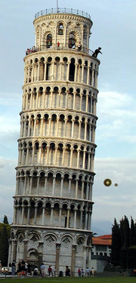
  - Ariel, Oberon, Umbriel, Miranda
  - Io, Calisto, Europa, Ganimedes
  - Tryton, Nereida, Fotos, Deimos

- Galileusz badał również doświadczalnie niezależność przyspieszenia ziemskiego od masy ciał. W roku 1600 wykonał spektakularny eksperyment dowodzący, że czas trwania spadku swobodnego ciał o różnych masach jest taki sam. Legenda głosi, że zrzucił ze szczytu krzywej wieży w Pizie o wysokości 55 m dwie piłki, z których jedna była 100 razy cięższa od drugiej, aby udowodnić, że obie spadną na ziemię jednocześnie. Piłki w momencie zetknięcia z Ziemią miały prędkość o wartości

  - $\text{10},\text{49}\frac{m}{s}$,
  - $4,\text{47}\frac{m}{s}$,
  - $\text{1100}\frac{m}{s}$,
  - $\text{33},\text{17}\frac{m}{s}$.

- Naturalnym satelitą Ziemi jest Księżyc. W którym roku i kto pierwszy zostawił ślad swojego buta na powierzchni tego srebrnego globu
  - 16 lipca 1959 r. o godzinie 4,39 Buzz Aldrin, misja Apoll0 13
  - 20 lipca 1969 r. o godzinie 2.56 Neil Armstrong, misja Apollo 13
  - 16 lipca 1069 r. o godzinie 2.56 Michale Collins, misja Apollo 15
  - 20 lipca 1969 r. o godzinie 2.56 Buzz Aldrin, misja Apollo 15

- Księżyc jest dziwnie skromny i nigdy nie pokazuje nam swojej drugiej strony (jeśli w ogóle można mówić o dwóch stronach kuli). Powodem tej skromności jest fakt, że Księżyc:
  - tylko w dzień jest do nas obrócony tą: „drugą" stroną, a w dzień - jak wiadomo - Księżyc nie świeci
  - tylko w nowiu Księżyc jest do nas tą niewidoczną stroną obrócony, a w nowiu Księżyc jest niewidoczny (cały ciemny, tak jak w pełni cały jasny)
  - nie obraca się wokół własnej osi
  - obraca się wokół własnej osi z taką samą prędkością kątową z jaką obraca się wokół Ziemi
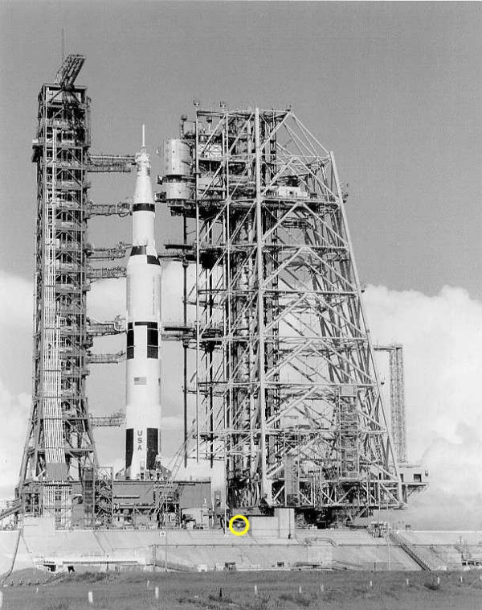
- 26 lipca 1971 o godzinie 13:34:00 UTC rozpoczęła się misja Apollo15. Do wyniesienia załogi na Księżyc użyto olbrzymiej trójstopniową rakiety Saturn V. Rakieta wraz z modułem załogowym mierzyła 111 metrów wysokości, całkowita jej masa startowa wynosiła, około 3000 t. Rakieta wyposażona była w silniki, których siła ciągu miała wartość 34 MN. Silniki pierwszego stopnia rakiety spalały w każdej minucie aż 900 t paliwa oraz ciekłego tlenu. Określ szybkość wypływu gazów spalinowych rakiety:

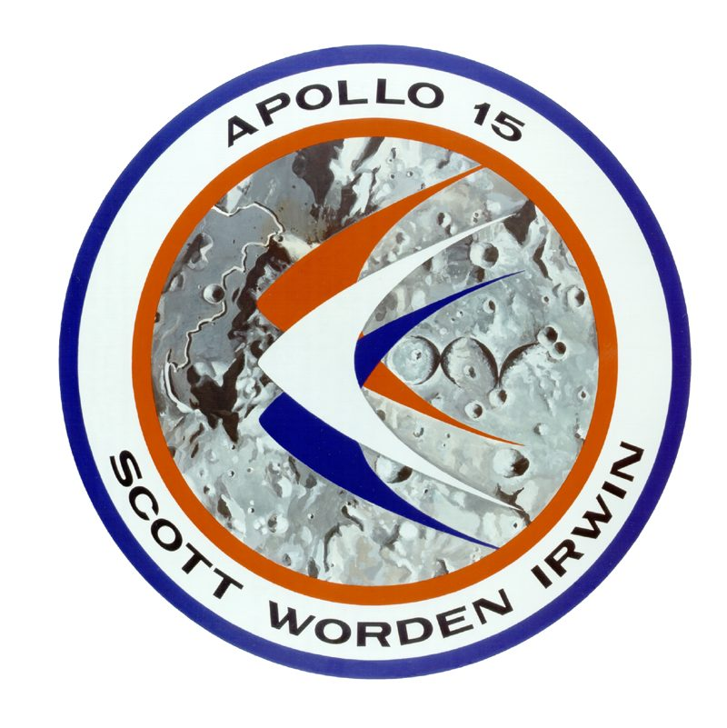
  - $$0,\text{23}\frac{\text{km}}{s}$$
  - $$2\frac{\text{km}}{s}$$
  - $$2,\text{27}\frac{\text{km}}{s}$$
  - $\text{37},\text{78}\frac{\text{km}}{s}$.

- Astronauci lecący na Księżyc są w rakiecie przez pewien czas w stanie nieważkości. Co można zrobić będąc na Ziemi, aby na moment być w takim samym stanie?
  - Należy całkowicie zanurzyć się w wodzie (np. w basenie kąpielowym),
  - Wystarczy podwiesić się w kilku punktach ciała na sprężynach
  - Wystarczy zeskoczyć np. z krzesła, by w początkowej fazie spadania być nieważkim
  - Daj sobie spokój, tylko w próżni można być nieważkim.

- Komputer pokładowy lądownika księżycowego o masie 2 t w trakcie lądowania misji Apollo 15 w momencie, gdy znajdował się w odległości 2 km od powierzchni Księżyca przesłał do centrum sterowania lotów informację, że siła ciągu silników względem powierzchni Księżyca – skierowana pionowo w górę wynosi 3 kN. Określ, co zrobili operatorzy w centrum sterowania lotami, aby ruch lądownika był jednostajny, aby astronauci bezpiecznie wylądowali na srebrnym globie?
  - zwiększyć siłę ciągu silników o około 333,3 N
  - zmniejszyć siłę ciągu silników o około 333,3 N
  - nic nie robić
  - zwiększyć siłę ciągu silników o około0,3 kN
Początek formularza

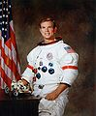
- Podobne doświadczenie do doświadczeń wykonywanych przez Galileusza wykonał, astronauta amerykański David Scott na Księżycu na przełomie lipca i sierpnia 1971 r. – dowódca misji Apollo 15. Z wysokości 1,2 m upuścił młotek i piórko. Określ jak długo będą spadać.

 | młotek | piórko
 | t = 1,2 s | t > 1,2 s
 | t < 1,2 s | t = 1,2 s
 | t = 1,2 s | t = 1,2 s
 | t < 1,2 s | T >1,2 s
- Gdyby Dawid Scott wykonał inne doświadczenie np. z procą, którą wraz z kamieniem przywiózłby z Ziemi i strzeliłby poziomo naciągając gumę procy tak samo jak naciągałby ją na Ziemi to stwierdziłby, że w porównaniu z wynikami na Ziemi, uzyskane zasięgi lotu kamienia i czas jego lotu byłyby:
 | zasięg lotu kamienia | czas lotu kamienia
 | taki sam | taki sam
 | większy | taki sam
 | większy | dłuższy
 | mniejszy | dłuższy

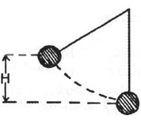
- Inne doświadczenie wykonał Al Worden - pilot modułu dowodzenia misji Apollo 15. Dwie jednakowe kulki z plasteliny zawiesił na niciach jednakowej długości (rysunek). Jedną z nich odchylił tak, aby podniosła się na wysokość H nad poziom "zerowy" i puścił swobodnie. Określ, na jaką wysokość wzniosły się obie złączone kule po niesprężystym zderzeniu.

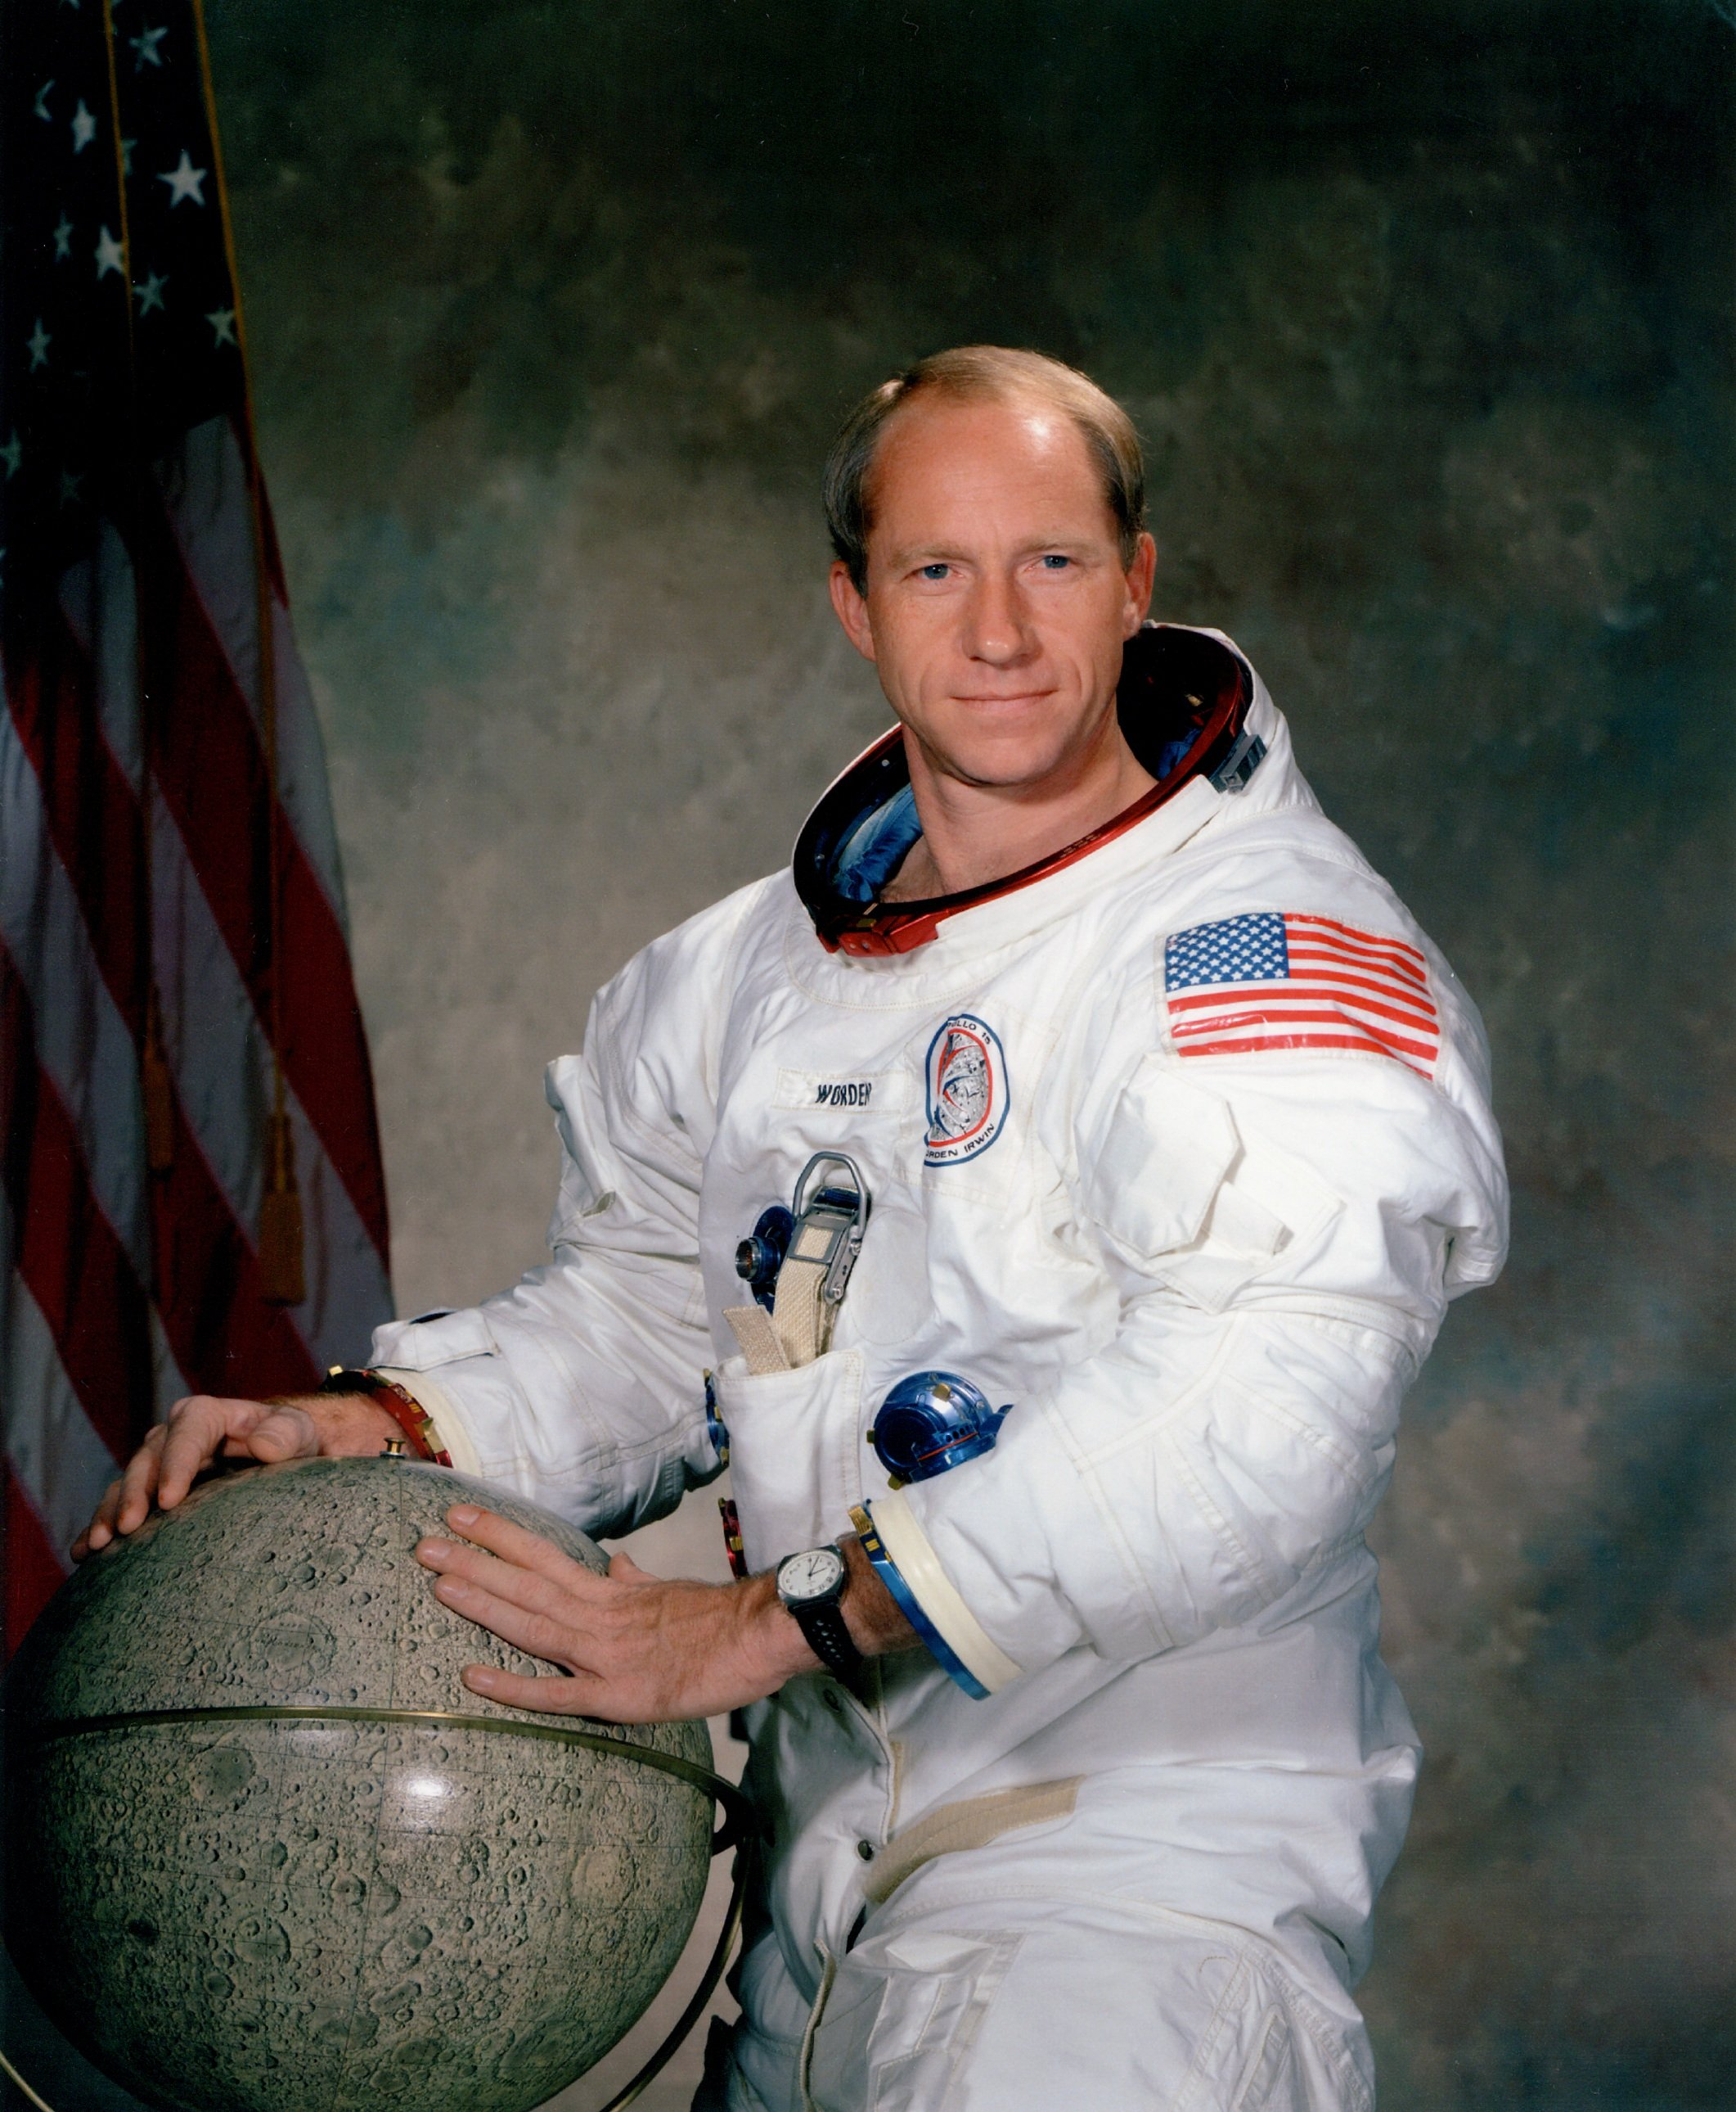
  - $$\frac{3}{2}H$$
  - $$H$$
  - $$\frac{1}{2}H$$
  - $$\frac{1}{4}H$$

- David Scott chodząc po srebrnym globie czasami skakał do góry. Podskakując uzyskiwał taką samą szybkość po odbiciu od podłoża, jak w przypadku podskoków wykonywanych na Ziemi. Określ, jaką wysokość podskakując osiągnął na Księżycu, skoro na Ziemi mógł osiągnąć wysokość 20 cm.

  - 200 cm
  - 120 cm
  - 110 cm
  - 100 cm
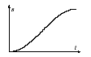

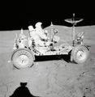
- Po powierzchni Księżyca astronauci poruszali się łazikiem. W na srebrnym globie przebyli odległość ponad 27,9 km. Na górnym wykresie pokazano zależność drogi od czasu dla łazika poruszającego się w pewnym momencie po linii prostej. Który z wykresów na dolnym rysunku pokazuje, jak zależy od czasu wartość jego prędkości?
  - A
  - B
  - C
  - D

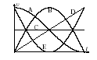

- W pewnym momencie ruch startującego łazika można było opisać równaniem: $s=9+3t^{2}$. Masa łazika wraz z kosmonautą wynosiła 220 kg. Określ wartość siły działającej na łazik w trzeciej sekundzie ruchu.

  - 330 N
  - 660 N
  - 990 N
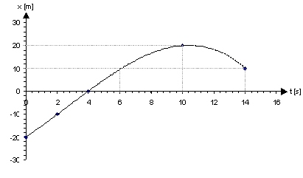
  - 600 N

- Innym razem łazik poruszał ruchem prostoliniowym się tak jak przedstawia wykres zależności współrzędnej położenia od czasu. Początek układu współrzędnych umieszczono w miejscu, w którym stoi lądownik. Na podstawie wykresu, określ wartość wektora przemieszczenia łazika.

  - 20 m
  - 30 m
  - 40 m
  - 50 m

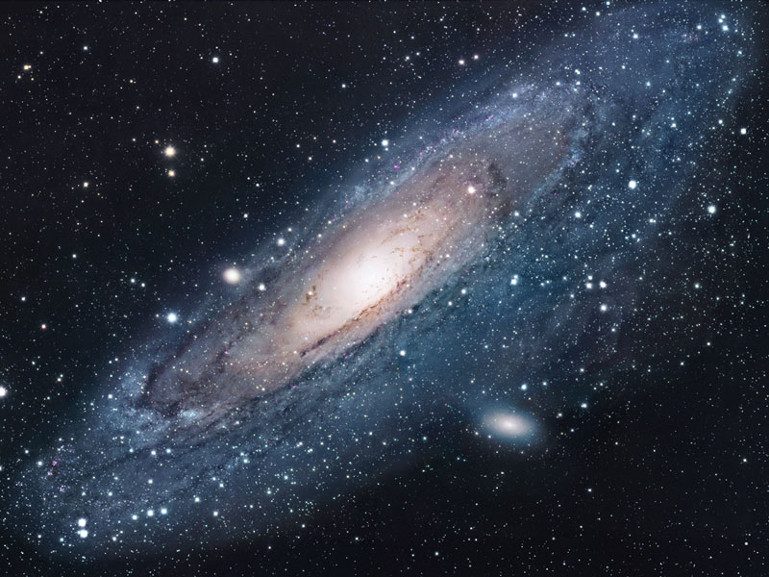
- Widok nieba na Księżycu jest niesamowity. Pięknie widać różne obiekty astronomiczne - między innymi galaktykę M-31. Andromeda – bo to jest właśnie ta galaktyka znajduje się w odległości 2 200 000 ly (ly – rok świetlny to odległość jaką pokonuje światło w ciągu roku). Czy tę galaktykę widzimy tak jak wygląda ona obecnie.

  - Tak, jest bardzo piękna,
  - Nie, widzimy ją tak jak wyglądała 2 200 000 lat temu
  - Tak, zbliża się do naszej galaktyki z prędkością o wartości $\text{100}\frac{\text{km}}{s}$
  - Tak, i zderzy się z nią za około 3 miliardy lat

- James Irwin - pilot modułu księżycowego zachwycił się gwiazdą: Proxima Centauri, która znajduje się najbliżej Słońca. Odległość tej gwiazdy od Słońca wynosi 4,25 ly. Określ jak długo biegnie światło z tej gwiazdy do Ziemi.

  - 4 lata,
  - 4, 25 lat
  - 8 minut
  - 1,3 s

- Astronauci patrząc w niebo zaczęli zastanawiać się jak wielki jest Wszechświat. Do wyjaśnienia swoich problemów wykorzystali prawo Hubble’a. W roku 1929 Edwin Hubble po dokonaniu serii pomiarów szybkości oddalania się galaktyk w zależności od odległości od Ziemi zauważył związek między tymi wielkościami formułując prawo> oto wzór wyrażający prawo Hubble’a: $V=H∗r$, gdzie V – szybkość oddalania się galaktyk od Ziemi, r – odległość galaktyki od Ziemi, H – stała Hubble’a, która ma wartość: $H=2,\text{43}∗{\text{10}}^{−\text{18}}\frac{1}{s}$. Określ, rozmiary Wszechświata, wiedząc, że najdalsze obserwowane galaktyki oddalają się z prędkością o wartości 0,95 c.
  - $$2,\text{43}∗{\text{10}}^{−\text{16}}\frac{1}{s}$$
  - $$1,\text{17}∗{\text{10}}^{\text{26}}\frac{1}{s}$$
  - $$1,\text{17}∗{\text{10}}^{−\text{18}}\frac{1}{s}$$
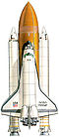
  - $$1,\text{17}∗\text{100}\frac{1}{s}$$
- Misje Apollo skończyły się w 1972r. Od tego czasu nastała era wahadłowców. Określ ile zbudowano wahadłowców i wymień nazwy przynajmniej dwóch.
  - 2
  - 5
  - 3
  - 1

  - Columbia (pierwszy prom w czynnej służbie; stracony w katastrofie)
  - Challenger (zbudowany jako testowy, następnie przystosowany do lotów kosmicznych; stracony w katastrofie)
  - Discovery
  - Atlantis
  - Endeavour

Dziękuję!
Myślę, że wszystkie zadania były dla Ciebie bardzo proste i nie sprawiły Ci żadnych trudności.

opracowała Anna Maziarz doradca metodyczny z fizyki i astronomii w powiecie oświęcimski
konsultacja nauczyciele fizyki w powiecie oświęcimskim

